Surveiller les ressources

- Affichez la mémoire utilisée actuellement par le système (free)
  - Quelle est la quantité de mémoire physique utilisée/libre sur le système ?
- Utilisé : 814484, libre : 1595380
  - Quelle est la quantité de swap utilisée/libre sur le système ?
- Utilisé : 0, libre : 2097148
  - Utilisez la commande watch afin d'obtenir l'affichage de l'utilisation de la mémoire toutes les cinq secondes.
- Watch -n 5 free

- Avec la commande top :
  - Listez les processus démarrés par l'utilisateur groupeX (top, u)
- Top ensuite u et je tape groupeGustin
  - Classez-les par ordre décroissant d'utilisation de mémoire (top, F, n)
- Top ensuite Maj + F et on peut décocher les infos pour laisser que le RES
  - Afficher seulement les processus actifs de l’utilisateur groupeX (top, i)

- A l'aide de la commande vmstat,
  - Déterminez quel est le pourcentage de temps pendant lequel le CPU exécute un code de niveau utilisateur et un code de niveau système
- us: Time spent running non-kernel code. (user time, including nice time) : 0
- sy: Time spent running kernel code. (system time) : 0
  - Utilisez vmstat pour afficher 15 fois de suite ces informations (points 3.1) sur l'utilisation des ressources avec un délai de 5 secondes entre chaque affichage.
- Vmstat 5 15
  - Que pensez-vous de la première ligne de résultats proposée par vmstat ?
- Je pense qu’elle est cool

- Affichez les informations fournies par la commande uptime
→

- Afficher les informations concernant la fréquence du processeur ainsi que la taille du cache (cat /proc/cpuinfo)
→ cache size = 512 KB

- Affichez les informations concernant les utilisateurs actuellement connectés (w)
  - La commande w affiche-t-elle des informations concernant les utilisateurs connectés en mode graphique ?
→ 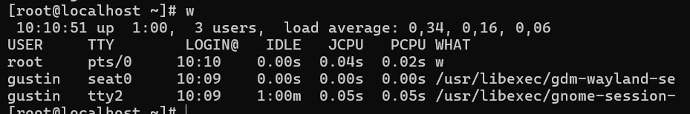

  - Si un hôte est connecté à distance, la commande w permet-t-elle de connaître l'origine d'un hôte distant
- Oui via FROM en tapant la cmd w -i

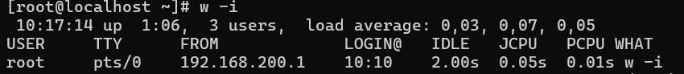

- Utilisez la commande time afin d'évaluer les ressources et le temps employés par la commande updatedb.

